Przełączniki sieciowe - co to?
Administratorzy sieci, którzy są już doświadczeni w swoim zawodzie są w stanie odpowiedzieć na to pytanie z marszu, ponieważ używają przełączniki sieciowych na codzień. Jednak czym właściwie one są i do czego służą?

Do czego służy przełącznik sieciowy typu cisco catalyst 3560 v2?
Przełącznik sieciowy, który inaczej można nazwać "switch" służy głównie do przekazywania ramki pomiędzy segmentami sieci, a jednocześnie dobiera on port przełącznika, na który jest ona przekazywana. Dodatkowo przełącznik łączy ze sobą segmenty sieci komputerowej; w szczególności te pracujące w drugiej warstwie łącza danych).
Można je opisać w bardzo prosty sposób: służą do tego, aby rozszerzyć pasmo transmisji danych i w ten sposób zwiększają one efektywność sieci. I takie właśnie zastosowanie ma przełącznik sieciowy cisco catalyst 3560 v2 - zwiększa wydajność sieci, rozszerza liczbę portów i znajdzie zastosowanie w wielu rozwiązaniach sieciowych, zarówno w małych firmach, jak i dużych korporacjac

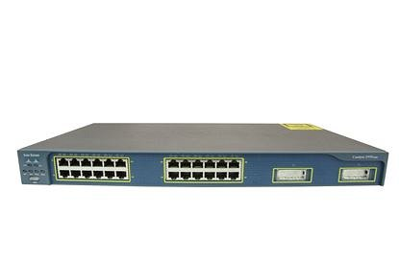
Kiedy warto zainwestować w switch?
- Kiedy zwiększa się ilość użytkowników sieci, ponieważ przełączniki umożliwiają przesyłanie danych przez każdego z nich w tym samym momencie co pozwala na zwiększenie efektywności sieci.
Przełącznik sieciowy każdemu użytkownikowi sieci przydziela część pasma sieciowego - dzięki temu dane są przesyłane szybciej i nie następują niechciane przerwy w transferze. Warto również zauważyć, że urządzenia typu cisco catalyst 3560 v2 są w stanie obsługiwać nie tylko sieci LAN, ale także te wirtualne, czyli WLAN.

